Vzdelávacie úlohy z predmetu Potraviny - učebného odboru – obchodná prevádzka – práca pri príprave jedál na 24.týždeň – 8.2.2021-12.2.2021

Názov témy:
- Pôvod, význam a zloženie zemiakov
- Druhy zemiakov podľa zberu a použitia

Z uvedených tém si napíš poznámky do zošita a vypracuj odpovede na nasledujúce otázky.

- Kde sa v súčasnosti pestujú zemiaky?
- Čo obsahujú zemiaky?
- Vymenuj, ako rozdeľujeme zemiaky.
- Ako rozlišujeme zemiaky podľa zberu?

1.Pôvod, význam a zloženie zemiakov

Pôvodnou oblasťou výskytu zemiakov sú podhorské a horské oblasti Ánd v dnešnom Peru. V súčasnosti sa pestujú ako poľnohospodárska plodina prakticky na celom svete s výnimkou trópov, arktických a subarktických oblastí.
Zemiaky patria u nás k najrozšírenejším a k najvšestranejšie používaným plodinám. Ako potravina kryjú viac ako štvrtinu našej energetickej potreby.
Bežné konzumné zemiaky obsahujú približne 24 % sušiny, z toho približne 75 % tvorí škrob a asi 2 % rozpustné cukry. Bielkoviny tvoria okolo 5-10 % sušiny a tuky okolo 0,4 % sušiny. Obsah vitamínu C je premenlivý v závislosti na dobe a spôsobe uskladnenia zemiakov a obvykle sa pohybuje v rozmedzí 9-25 mg/g. Vo výžive plnia zemiaky aj ďalšie funkcie, a to objemovú (dostatočne zaplňujú tráviacu sústavu) a sýtiacu (poskytujú dostatok energie vo forme sacharidov). Zároveň sa zemiaky odporúčajú ako diétna strava, pretože obsahujú výrazne menej sušiny než obilniny a teda aj menej využiteľnej energie.
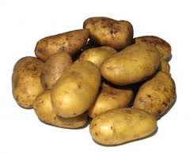
Zemiaky obsahujú tiež vysoké množstvo draslíka. Draslík je nevyhnutný pre správne fungovanie svalovej hmoty.

2.Druhy zemiakov podľa zberu a použitia
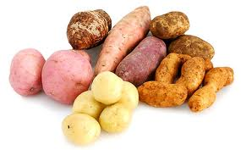
Podľa použitia rozlišujeme 3 druhy zemiakov :

– stolové,
- kŕmne,
- priemyselné (vyrába sa z nich škrob pre textilný a potravinársky priemysel).

Podľa zberu rozlišujeme zemiaky :
- rané (skoré): zber od konca júna,
- neskoré: zber od konca augusta (na zimné skladovanie).

Stolové zemiaky vyžadujú menšiu škrobnatosť, viac bielkovín, dobrú varivosť a príjemnú chuť. Podľa času zberu ich rozdeľujeme na rané a neskoré. Podľa farby ich rozlišujeme na biele a ružové.
Rané konzumné zemiaky sa nehodia na dlhšie skladovanie, dodávajú sa v jednej akosti.
Neskoré konzumné zemiaky sa dodávajú v neupravenom stave alebo ako bielené konzumné zemiaky .
Bielené konzumné zemiaky sa získavajú mechanickým alebo praným bielením konzumných zemiakov všetkých tried a akostí. Obielené hľuzy musia byť dočistené, po umytí bez zápachu, neslizké a majú mať tuhú konzistenciu.
Priemyselné - vyrába sa z nich škrob pre textilný a potravinársky priemysel.
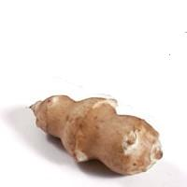
Topinanbury – Na prvý pohľad pripomínajú bežné zemiaky a majú s nimi tiež mnoho spoločných vlastností. Rozdiel je však v tom, že namiesto škrobu obsahujú polysacharid

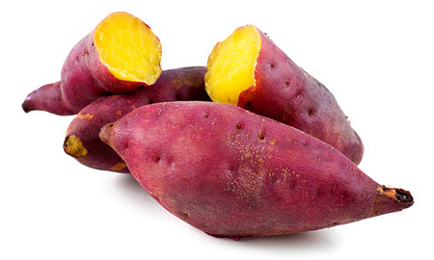
Bataty – Batáty (kumarasy) alebo sladké zemiaky majú veľké hľuzy a chutia sladkasto. Zo zdravotného hľadiska sú zaujímavé pre vysoký obsah vitamínu E, ktorý prospieva nášmu srdcu a očiam. Lepšie je variť ich v šupke, pretože vylučujú sliz.

